18 марта 2021 года
в МБОУ Ясиновской СОШ им. 30-й гв. Иркутско-Пинской дивизии проведены мероприятия, приуроченные к Дню воссоединения Крыма с Россией.

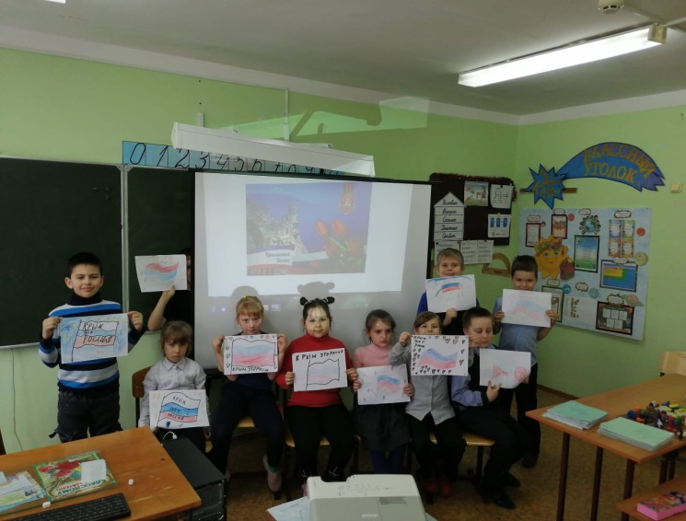
Кл. час «Крым – это Россия!»
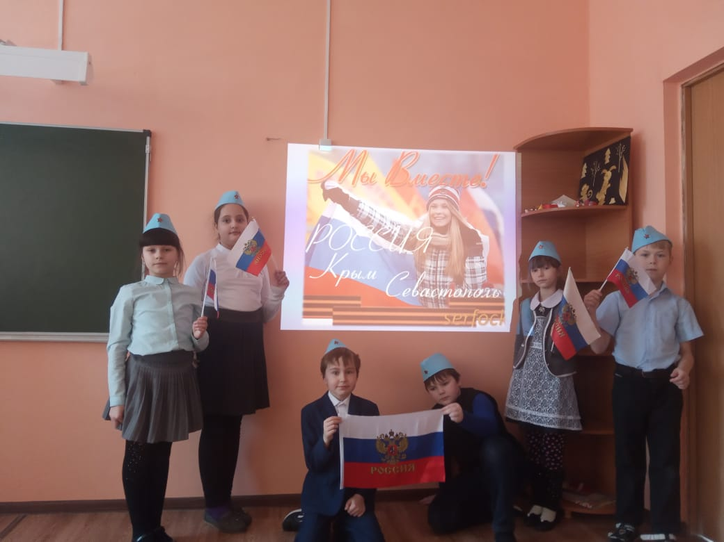
Кл. час «Мы вместе! Россия. Крым. Севастополь»

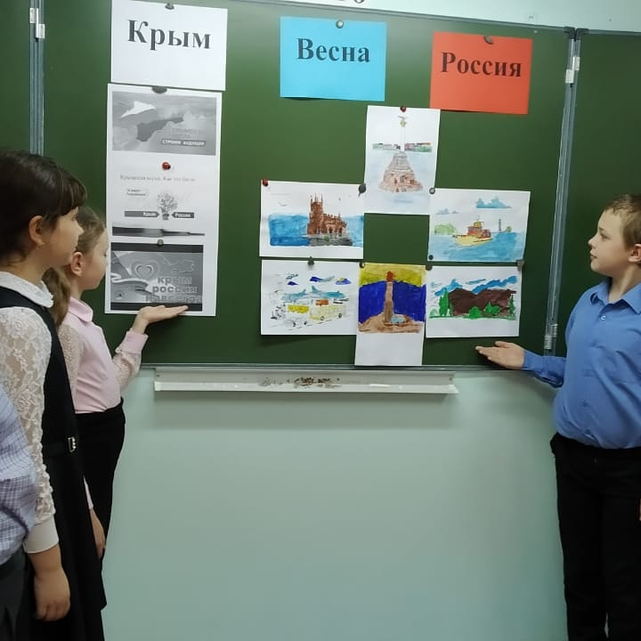
Заочное путешествие «Достопримечательности Крыма»
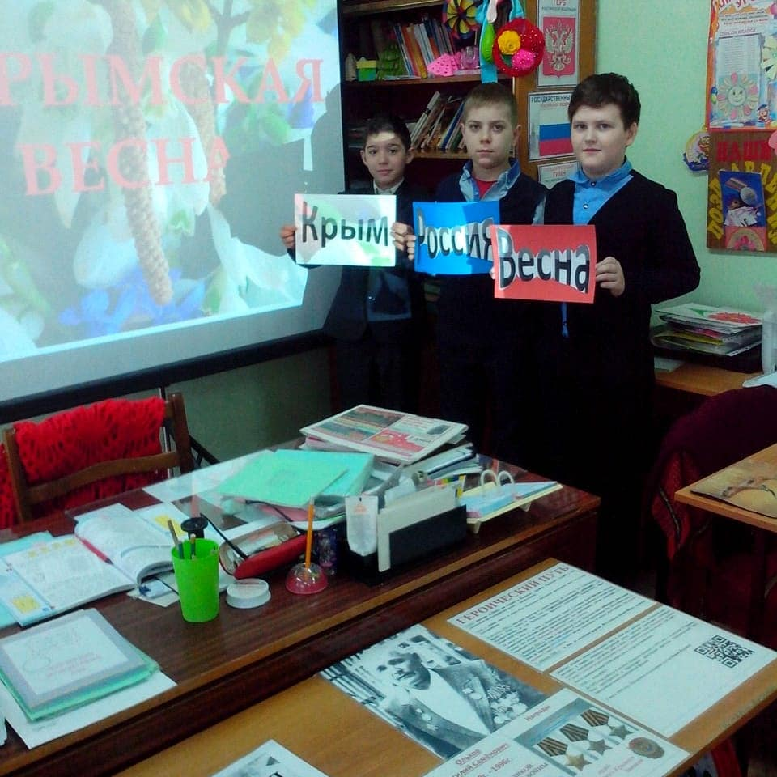
Кл. час «Вместе с Россией».
Просмотр видеоролика
«Севастополь. Крым. Россия»

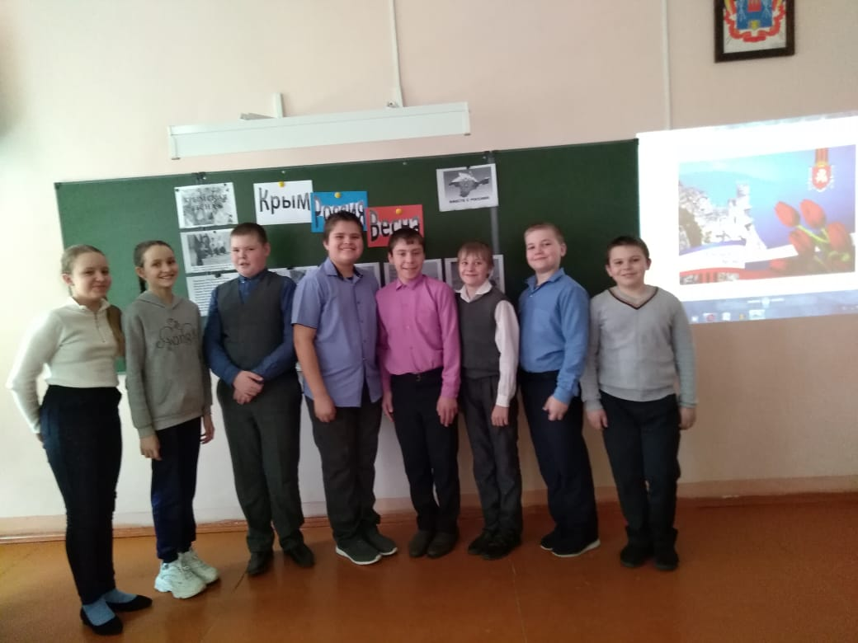
Кл. час «Россия. Крым. Весна»
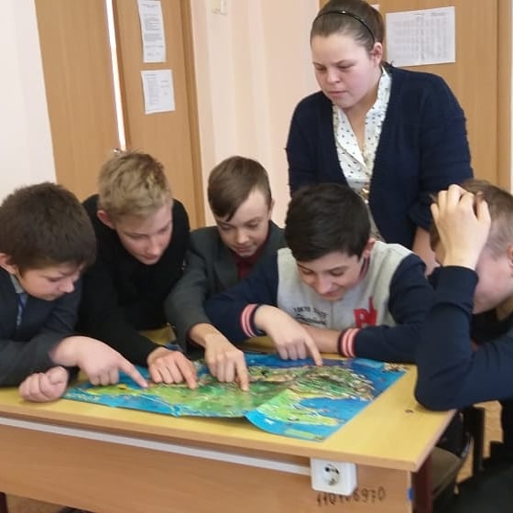
Кл. час «Жемчужины Крыма»
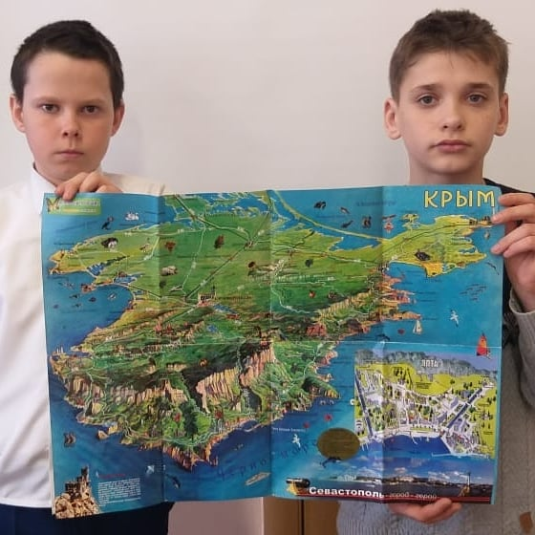
Виртуальная экскурсия по полуострову Крым
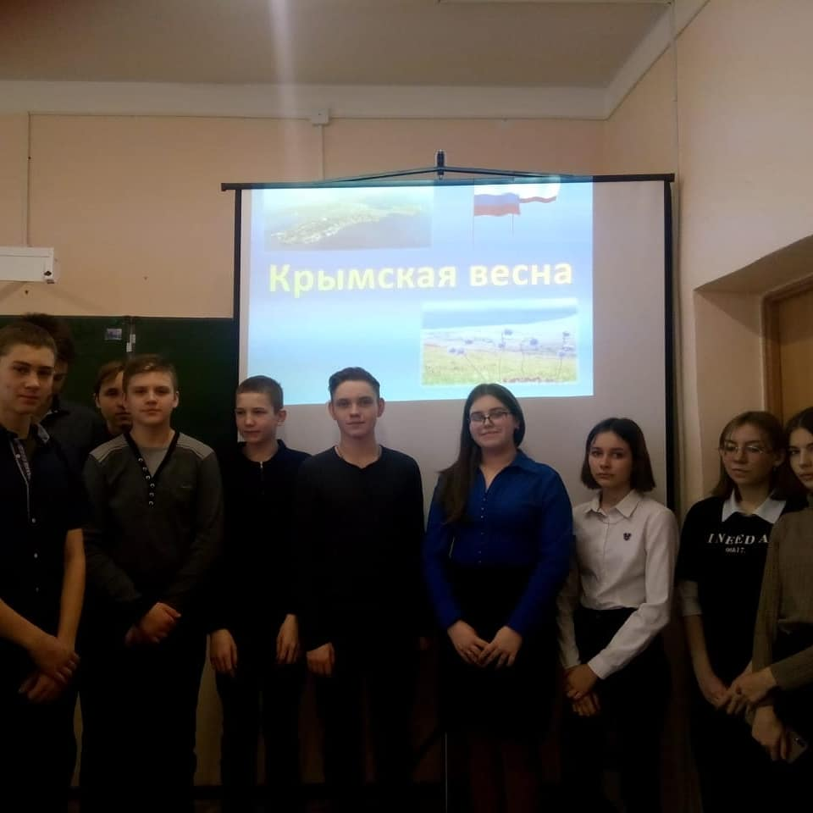
Кл. час «Крым и Россия-вместе навсегда»
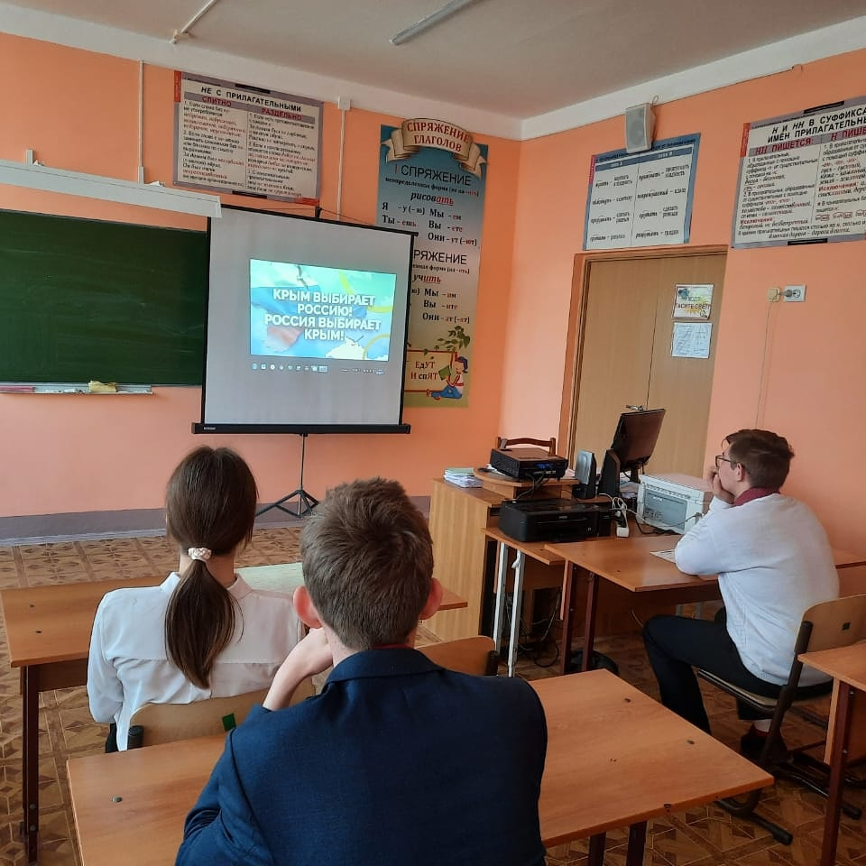
Кл. час «Крым выбирает Россию!
Россия выбирает Крым!»

